迷你型智能除湿装置使用说明书
安装、使用产品前，请阅读使用说明书

1、概述
智能型除湿装置是采用半导体制冷除湿方式，主动将密闭空间的潮湿空气在风扇的作用下吸入除湿风道，空气中的水汽经过半导体制冷机构后冷凝成水，再通过导水管排除柜体，可以达到很好的除湿效果。
当无手动开启除湿功能时：当环境湿度高于湿度最大值（湿度设定值加上湿度回差值）除湿机会自动开启除湿；当环境湿度低于湿度最低值（湿度设定值减去湿度回差值）停止除湿。
当手动开启除湿功能时：除湿装置将一直保持除湿功能，直至手动关闭除湿功能。

2、技术参数
输入规格 | 1路温湿度输入模块 | 工作电源 | AC 90-260V
温度范围 | 温度-9-+80℃ | 控制方式 | 位式控制
测量范围 | 湿度5%RH-95%RH | 产品功率 | 启动除湿时功率15W
湿度分辨力 | 湿度1%RH | 工作环境 | 温度0-50℃，湿度≤85%RH的无腐蚀性场合
温度分辨力 | 温度1%℃ | 基本误差 | 湿度：±3%RH(10%RH-90%RH),±5%RH(0%RH-99%RH)

3、安装与接线
3.1、控制器接线尺寸图
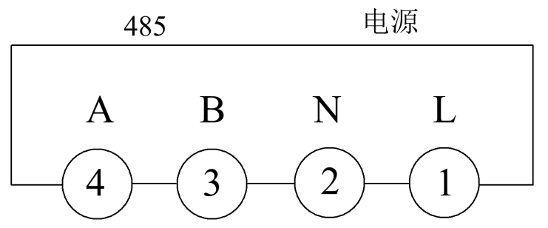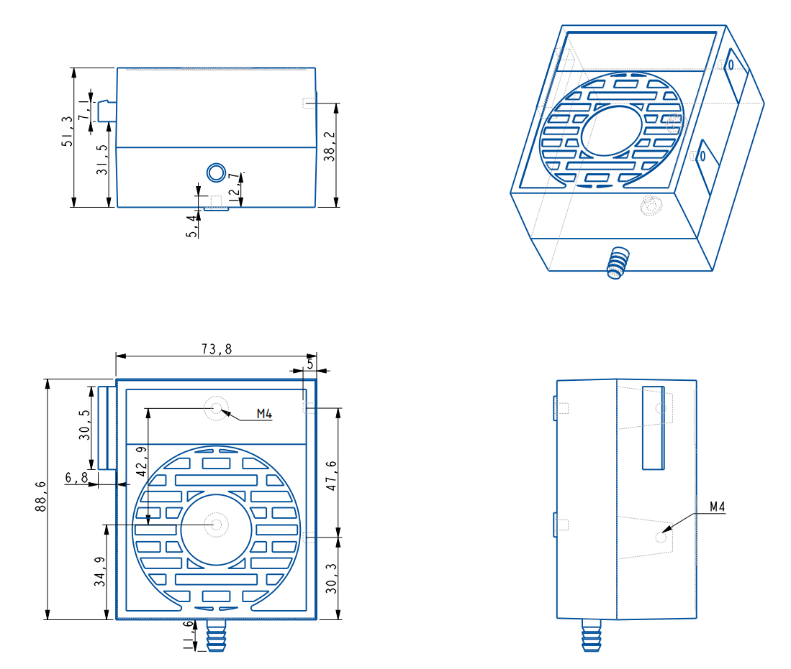

3.2接线示意图
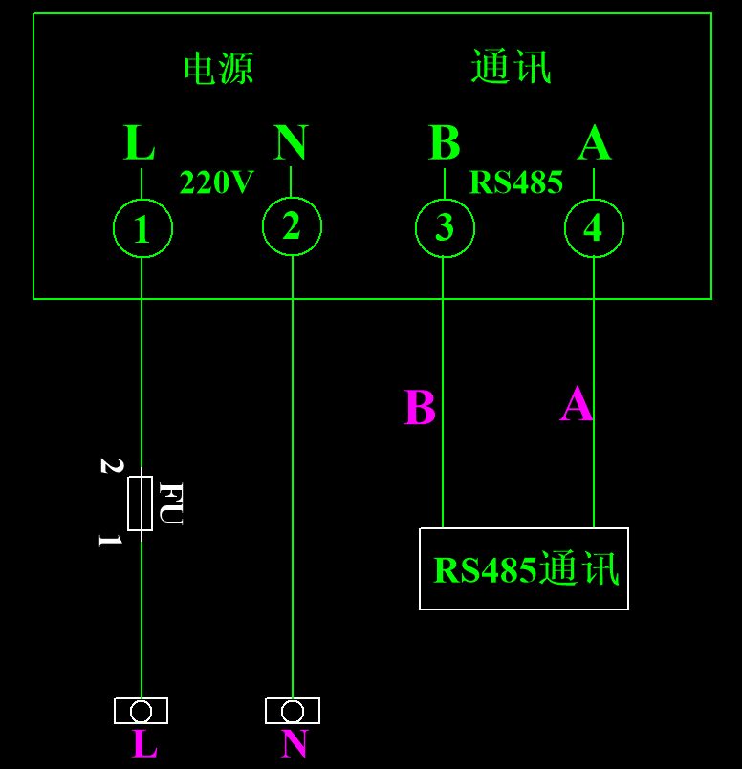

3.3传感器的安装方式：复合式
（1）采用35mm导轨式安装或螺丝固定
（2）采用壁挂式安装
连接，注意传感器上标识与控制器上标识对应上

4、编程与使用
4.1面板外观
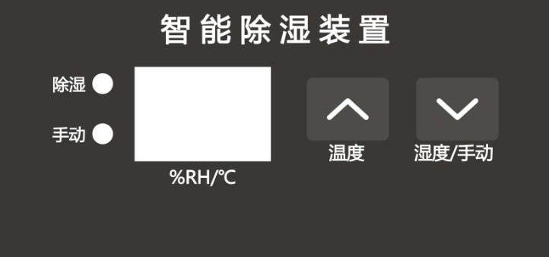
4.2指示灯定义：
指示灯定义
绿灯：表示当前湿度值
红灯：表示当前温度值
灯快闪：表示手动除湿开启
灯慢闪：表示自动除湿开启
按循环切换现实湿度和温度的实时数据。

4.3参数设置菜单：
序号 | 参数名称 | 参数范围 | 说明
1 | 湿度控制值 | 0-99.9%RH | 出厂设置为65%RH（20%-85%可调节）
2 | 通讯地址 | 1-99 | 用于设置装置的本级通讯地址，此地址在整个通讯总线中是唯一的。
3 | 波特率 | 1/2/3 | 出厂设置3（1：2400bps 2：4800bps 3：9600bps）

4.4按键说明
长按双键3秒

显示菜单页
按左键/右键切换菜单
长按双键3秒显示子菜单调整参数
菜单页面显示 HU，湿度控制值065 出厂设置为65RH%（20%-90%RH可调节）
按 + 键修改为 090 在显示090的情况下 按 - 键改为020
完成菜单第3项设置后长按双键3秒自动保存设置好的参数，并退出设置菜单返回到主监测页面
菜单页面显示 Ad，通讯地址001 出厂设置为1（1-255可调节）
按 + 键修改为 225 在显示225的情况下 按 - 键修改为001
完成菜单第1项设置后长按双键3秒自动保存设置好的参数，并退出设置菜单返回到主监测页面

4.4保养与维修
除湿装置每年应进行一次计量检定，如果除湿装置误差超出范围，且对除湿装置内部进行清洁和干燥处理无法恢复准确度，应将此除湿装置视同故障，送回厂方检修。传感器应防止浸水和长时间过热，以免损坏敏感元件。
4.5运输与贮存
4.51除湿装置的搬运、运输过程应按照GB/T191-2000中规定的小心轻放、向上、防潮和层叠极限等规定。
4.52除湿装置应存放在环境温度-20-55℃和相对湿度不大于85%的仓库内，不能露天堆放，库内尚应防潮和将强通风，避开强磁、高温、有腐蚀气体的场所。
4.6售后服务
除湿装置提供自产品出厂之日起18个月内的免费维修，如果是用户使用不当造成的损坏，或已超过保修期，则需适当收取维修费用。

